Міністерство освіти і науки України
Національний технічний університет України «КПІ» імені Ігоря Сікорського
Кафедра обчислювальної техніки ФІОТ

ЗВІТ
з лабораторної роботи №3
з навчальної дисципліни «Computer Vision»

Тема:
ДОСЛІДЖЕННЯ АЛГОРИТМІВ ФОРМУВАННЯ РАСТРОВИХ ЗОБРАЖЕНЬ

Виконав:
Студент 3 курсу кафедри ОТ ФІОТ,
Навчальної групи ІП-05
Гапій Д. Е.

Перевірив:
Професор кафедри ОТ ФІОТ
Писарчук О.О.

Київ 2023

І. Мета:
Виявити дослідити та узагальнити особливості реалізації алгоритмів растрової графіки на прикладі застосування алгоритмів растрифікації, побудови складних 3D растрових об’єктів та застосування технологій зміни кольорових характеристик пікселей.
ІІ. Завдання:

Здійснити синтез математичних моделей та розробити програмний скрипт, що забезпечує реалізацію растрових алгоритмів над 3D графічними примітивами. Технічні умови реалізації завдання наведені у таблиці Д.1 додатку 1.

Варіант (порядковий номер в списку групи) | Технічні умови | Графічна фігура
4 | З’єднувальні лінії малюються растром.  Відображення 3D фігури реалізується з використанням аксонометричної проекції будь-якого типу.  Динаміка фігури: графічна фігура з’являється та гасне, змінює колір заливки.  Обрати самостійно: метод растирезації бібліотеку, розмір графічного вікна, розмір фігури, параметри зміни положення фігури, кольорову гамму усіх графічних об’єктів. Всі операції перетворень мають здійснюватись у межах графічного вікна. | Паралелепіпед

Завдання ІІ рівня – максимально 9 балів.
Здійснити виконання завдання №1 лабораторної роботи із заливкою обраних граней 3D фігури зі зміною кольору заливки від растра до растру.

ІІІ. Результати виконання лабораторної роботи.

3.1. Синтезована математична модель перетворень графічних об’єктів відповідно до індивідуального завдання.

За основу було взято розроблену програму з уже синтезованою математичною моделлю для перетворень графічних об’єктів (паралелепіпеда) з важливим нововведенням – покроковою растеризацією граней та ребер заданого 3Д об’єкта. Для перетворення в растр було обрано ‘прямокутний’ растр який самий відповідний піксельному представленню екрану та використано самий звичайний Алгоритм Брезенхейма (див. Рис1), який визначає які точки в n-вимірному растрі мають бути накреслені для формування близького наближення для прямої лінії між двома заданими точками. З покращенням під мову C#.
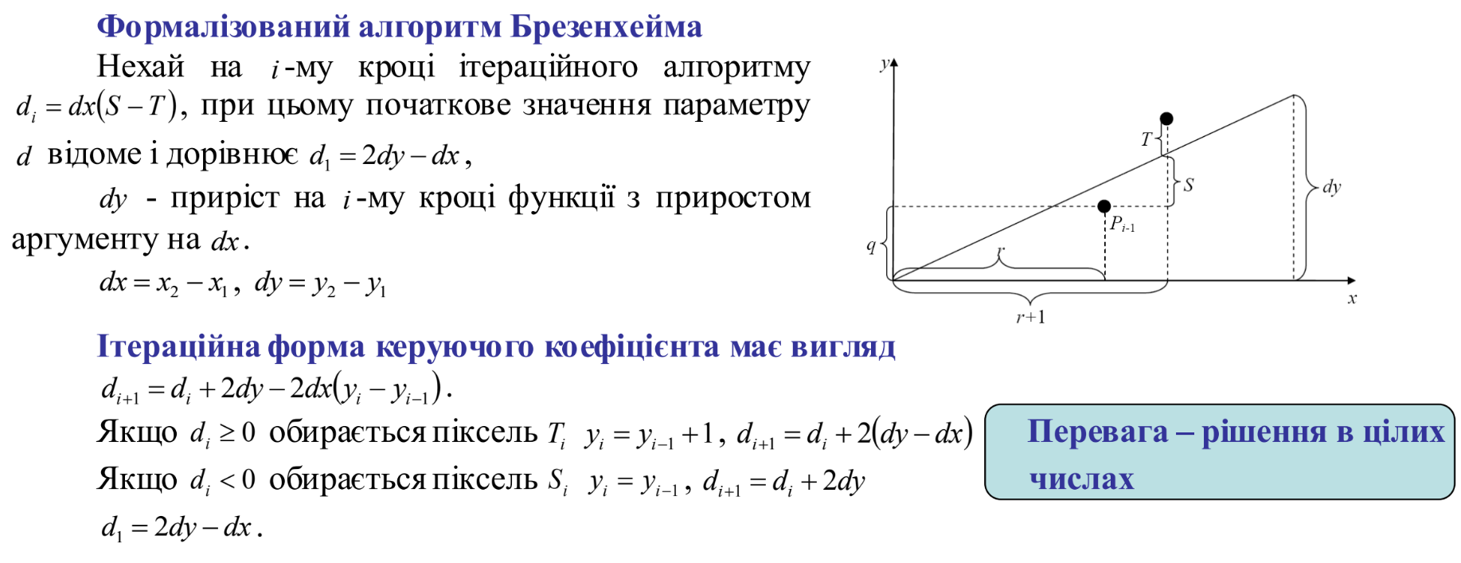
Рис.1. Представлення алгоритму Брезенхейма

3.2. Блок схема алгоритму та її опис.

Застосування синтезованих моделей здійснюється у порядку, що відображає суть алгоритму реалізації завдань лабораторної роботи.

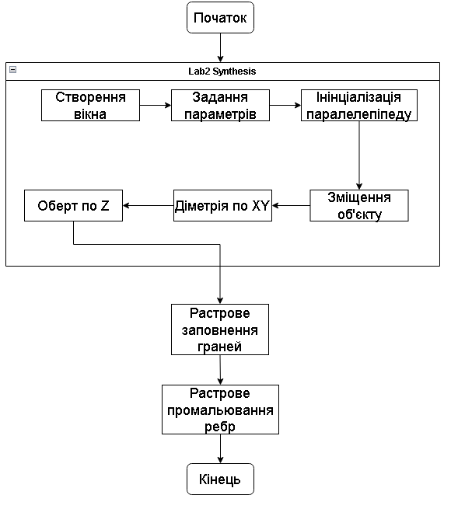
Рис.2. Блок-схема алгоритму програми.

Спочатку реалізовано всі кроки що були представлені у попередній роботі (створення вікна відображення, задаються усі параметри, формування сегменту початкових даних, перенесення паралелепіпеда до центру екрану, аксонометричний поворот графічної фігури, оберт по Z для нагляднішого представлення) але без етапу ‘відмалювання’ фігури по отриманим координатам після проведення вищеописаних операцій.
У другом блоці ми виконуємо растрове заповнення граней паралелепіпеду градієнтом.
Заключним етапом є растрове представлення ребр для чіткішого відстеження меж фігури (блок 3).
На цьому робота алгоритму завершується.

3.3. Результати роботи програми відповідно до завдання.

Результатом роботи програми є відмальований паралелепіпед, що являє собою сукупність послідовності синтезу графічного об’єкту, що реалізують умови завдання лабораторної роботи.

1. Успішне виконання матричних операцій над об’єктом для синтезу його моделі.
2. Растрове промальовування кожної грані по черзі.

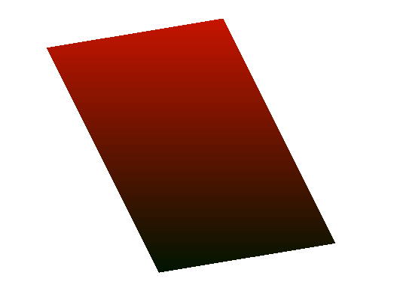
Рис.3. Задня грань паралелепіпеду
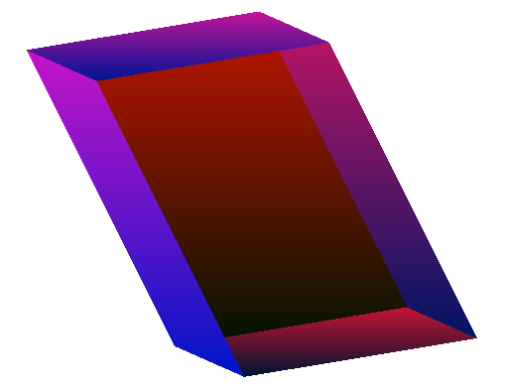
Рис.4. Всі бокові грані паралелепіпеду
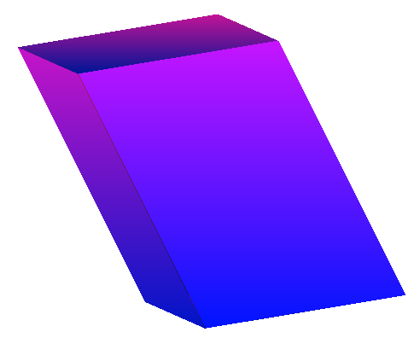
Рис.5. Фронтальна грань паралелепіпеду

3. Додаткове растрове представлення ребр об’єкта.

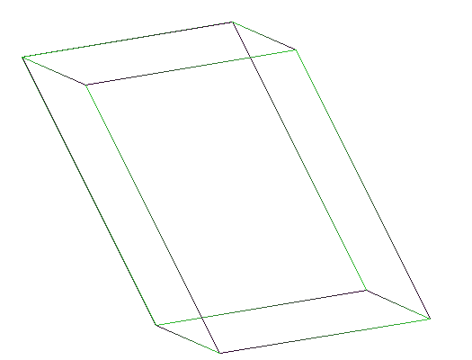
Рис.6. Креслення растрових ребр об’єкта

Таким чином, представлені результати у повному обсязі відповідають завданню лабораторної роботи.

3.4. Програмний код.

Програмний код послідовно реалізує алгоритм рис.2 та спрямовано на отримання результатів, поданих на рис.3-6. А також відтворення покрокової растеризації паралелепіпеду. (див. ФайлДодаток1 – ‘prllpd.mp4)
При цьому використано можливості стандартних C# бібліотек: System; System.Drawing; System.Drawing.Drawing2D; System.Threading; System.Windows.Forms та сторонню бібліотеку Numpy.
Контексні коментарі пояснюють сутність окремих скриптів наведеного коду програми.
Для зручності окрім лістингу, можна відкрити ФайлДодаток2 – ‘Program.cs’

#--------------------------- Start ------------------------------
using System;
using System.Drawing;
using System.Drawing.Drawing2D;
using System.Threading;
using System.Windows.Forms;
using Numpy;

namespace CompVision
{
static class Program
{
[STAThread]
static void Main()
{
Application.SetHighDpiMode(HighDpiMode.SystemAware);
Application.EnableVisualStyles();
Application.SetCompatibleTextRenderingDefault(false);
Form window = new Form();
window.SuspendLayout();
window.AutoScaleDimensions = new SizeF(7F, 15F);
window.AutoScaleMode = AutoScaleMode.Font;
window.ClientSize = new Size(900, 900);
window.Name = "Win";
window.Text = "Lab1";
window.Paint +=
new PaintEventHandler(Win_Paint);
window.ResumeLayout(false);

Application.Run(window);
}

static void NextFrame(Graphics g, int time)
{
Thread.Sleep(time);
g.Clear(Color.White);
}

static void Win_Paint(object sender, PaintEventArgs pe)
{
Graphics g = pe.Graphics;
float matrixK = 300;
int xw = 900, yw = 900, st = 100;
float angle = 180, angle2 = -90;
float dx = (xw / 3) + st;
float dy = (yw / 3) + st;
float dz = dy;

NextFrame(g, 1);
Parallelepiped parallelepiped = new Parallelepiped(matrixK);
parallelepiped.Move(dx, dy, dz);
parallelepiped.Dimetri(angle, angle2);
parallelepiped.Rotate(30);
parallelepiped.Draw(g);
}
}

class Parallelepiped
{
NDarray prlpd;

Pen blackPen = new Pen(Color.Black, 3);
SolidBrush brush = new SolidBrush(Color.LightYellow);
public Parallelepiped(float st)
{
prlpd = np.array(new float[,] {
{0, 0, 0, 1 },
{st, 0, 0, 1},
{st, st, 0, 1},
{0, st, 0, 1},
{0, 0, st, 1},
{st, 0, st, 1},
{st, st, st, 1},
{0, st, st, 1}});
}

NDarray MatrixOperation(NDarray matrix)
{
NDarray f = np.array(matrix);
NDarray ft = f.T;
return prlpd.dot(ft);
}

public void ProjectionAtXY()
{
float[,] projM = new float[,] { { 1, 0, 0, 0 }, {0, 1, 0, 0}, {0, 0, 0, 0}, {0, 0, 0, 1 } };
prlpd = MatrixOperation(projM);
}

public void Dimetri(float angle, float angle2)
{
float radians = (3f / 14f * angle) / 180f;
float radians2 = (3f / 14f * angle2) / 180f;
float cos = MathF.Cos(radians);
float sin = MathF.Sin(radians);
float cos2 = MathF.Cos(radians2);
float sin2 = MathF.Sin(radians2);
float[,] projM = new float[,] { { cos, 0, -sin, 0 }, { 0, 1, 0, 0 }, { sin, 0, cos, 1 }, { 0, 0, 0, 0 } };
prlpd = MatrixOperation(projM);
float[,] projM2 = new float[,] { { 1, 0, 0, 0 }, { 0, cos2, sin2, 0 }, { 0, -sin2, cos2, 0 }, { 0, 0, 0, 1 } };
prlpd = MatrixOperation(projM2);
}

public void Rotate(float angle)
{
float midX = ((float)prlpd[0, 0] + (float)prlpd[1, 0] +
(float)prlpd[2, 0] + (float)prlpd[3, 0] +
(float)prlpd[4, 0] + (float)prlpd[5, 0] +
(float)prlpd[6, 0] + (float)prlpd[7, 0]) / 8f;
float midY = ((float)prlpd[0, 1] + (float)prlpd[1, 1] +
(float)prlpd[2, 1] + (float)prlpd[3, 1] +
(float)prlpd[4, 1] + (float)prlpd[5, 1] +
(float)prlpd[6, 1] + (float)prlpd[7, 1]) / 8f;
float midZ = ((float)prlpd[0, 2] + (float)prlpd[1, 2] +
(float)prlpd[2, 2] + (float)prlpd[3, 2] +
(float)prlpd[4, 2] + (float)prlpd[5, 2] +
(float)prlpd[6, 2] + (float)prlpd[7, 2]) / 8f;
float radians = MathF.PI * angle / 180f; //(3f / 14f * angle) / 180f;
float cos = MathF.Cos(radians);
float sin = MathF.Sin(radians);
float[,] rotateM = new float[,] { { cos, 0, sin, 0 }, { sin, 1, cos, 0 }, { 0, 0, 0, 1 }, { 0, 0, 0, 0 } };
// { { 1, 0, 0, 0 }, { 0, cos, sin, 0 }, { 0, -sin, cos, 0 }, { 0, 0, 0, 1 } } - X
// { { cos, 0, -sin, 0 }, { 0, 1, 0, 0 }, { sin, 0, cos, 1 }, { 0, 0, 0, 0 } } - Y
// { { cos, 0, sin, 0 }, { sin, 1, cos, 0 }, { 0, 0, 0, 1 }, { 0, 0, 0, 0 } } - Z
var f = np.array(new float[] { midX, midY, midZ, 1 });
for (int i = 0; i < 8; i++)
{
var v = np.array(new float[] {(float)prlpd[i, 0] - midX,
(float)prlpd[i,1] -midY, (float)prlpd[i,2] - midZ, (float)prlpd[i,3]});
prlpd[i] = v.dot(rotateM).add(f);
}
}

public void Move(float dx, float dy, float dz)
{
float[,] shiftM = new float[,] { { 1, 0, 0, dx }, { 0, 1, 0, dy }, { 0, 0, 1, dz }, { 1, 0, 0, 1 } };
prlpd = MatrixOperation(shiftM);
}

public void Draw(Graphics g)
{
PointF A = new PointF((float)prlpd[0, 0], (float)prlpd[0, 1]);
PointF B = new PointF((float)prlpd[1, 0], (float)prlpd[1, 1]);
PointF I = new PointF((float)prlpd[2, 0], (float)prlpd[2, 1]);
PointF M = new PointF((float)prlpd[3, 0], (float)prlpd[3, 1]);
PointF D = new PointF((float)prlpd[4, 0], (float)prlpd[4, 1]);
PointF C = new PointF((float)prlpd[5, 0], (float)prlpd[5, 1]);
PointF F = new PointF((float)prlpd[6, 0], (float)prlpd[6, 1]);
PointF E = new PointF((float)prlpd[7, 0], (float)prlpd[7, 1]);
PointF[] side = new PointF[4] { A, B, I, M };
PointF[] side2 = new PointF[4] { D, C, F, E };
PointF[] side3 = new PointF[4] { A, B, C, D };
PointF[] side4 = new PointF[4] { M, I, F, E };
PointF[] side5 = new PointF[4] { B, C, F, I };
PointF[] side6 = new PointF[4] { A, D, E, M };

DrawPolygon(side2, g, 0); // back
DrawPolygon(side4, g, 50); // bottom
DrawPolygon(side5, g, 100); // right
DrawPolygon(side3, g, 150); // top
DrawPolygon(side6, g, 200); // left
DrawPolygon(side, g, 255); // front

DrawPolygonOutline(side2, g); // back
DrawPolygonOutline(side4, g); // bottom
DrawPolygonOutline(side5, g); // right
DrawPolygonOutline(side3, g); // top
DrawPolygonOutline(side6, g); // left
DrawPolygonOutline(side, g); // front
}

// get color type with correct allingment
private Color GetColor(float r, float g, float b)
{
int red = r < 0 ? 0 : (int)r;
int green = g < 0 ? 0 : (int)g;
int blue = b < 0 ? 0 : (int)b;
return Color.FromArgb(red, green, blue);
}

// Raster line solid color
private void DrawLinePixelColor(PointF p1, PointF p2, Graphics g, Color color)
{

SolidBrush brush = new SolidBrush(color);
int x1 = (int)p1.X;
int x0 = (int)p2.X;
int y1 = (int)p1.Y;
int y0 = (int)p2.Y;
int dx = Math.Abs(x1 - x0);
int dy = Math.Abs(y1 - y0);
int sx = x0 < x1 ? 1 : -1;
int sy = y0 < y1 ? 1 : -1;
int err = dx - dy;

while (true)
{
if (x0 == x1 && y0 == y1)
break;
g.FillRectangle(brush, x0, y0, 1, 1); // fill one pixel
int e2 = 2 * err;

if (e2 > -dy)
{
err -= dy;
x0 += sx;
}

if (e2 < dx)
{
err += dx;
y0 += sy;
}
}
}

// Raster line `pixel by pixel` gradient color
private void DrawLinePixelColor(PointF p1, PointF p2, Graphics g)
{
float red = 50f;
float green = 200f;
float blue = 50f;
SolidBrush brush = new SolidBrush(GetColor(red, green, blue));
int x1 = (int)p1.X;
int x0 = (int)p2.X;
int y1 = (int)p1.Y;
int y0 = (int)p2.Y;
int dx = Math.Abs(x1 - x0);
int dy = Math.Abs(y1 - y0);
int sx = x0 < x1 ? 1 : -1;
int sy = y0 < y1 ? 1 : -1;
int err = dx - dy;
float k = dx > dy ? green / dx : green / dy;

while (true)
{
if (x0 == x1 && y0 == y1)
break;
g.FillRectangle(brush, x0, y0, 1, 1); // fill one pixel
green -= k;
brush.Color = GetColor(red, green, blue);
Thread.Sleep(1);
int e2 = 2 * err;

if (e2 > -dy)
{
err -= dy;
x0 += sx;
}

if (e2 < dx)
{
err += dx;
y0 += sy;
}
}
}

//fill one side of object
private void DrawPolygon(PointF[] side, Graphics g, int blue)
{
RectangleF bounds = GetBounds(side);
float red = 200f;
float green = 20f;
float k = red / (bounds.Bottom - bounds.Top);
for (float y = bounds.Top; y <= bounds.Bottom; y++)
{
PointF? leftIntersection = null;
PointF? rightIntersection = null;

for (int i = 0; i < side.Length; i++)
{
PointF p1 = side[i];
PointF p2 = side[(i + 1) % side.Length];

if (p1.Y <= y && p2.Y > y || p2.Y <= y && p1.Y > y)
{
float x = (y - p1.Y) / (p2.Y - p1.Y) * (p2.X - p1.X) + p1.X;

if (!leftIntersection.HasValue || x < leftIntersection.Value.X)
leftIntersection = new PointF(x, y);

if (!rightIntersection.HasValue || x > rightIntersection.Value.X)
rightIntersection = new PointF(x, y);
}
}
//for(int i = 0; i < (int)(rightIntersection.Value.X - leftIntersection.Value.X); i++)
if (leftIntersection.HasValue && rightIntersection.HasValue)
{
red -= k;
//g.FillRectangle(brush, leftIntersection.Value.X, y, rightIntersection.Value.X - leftIntersection.Value.X, 1);
DrawLinePixelColor(leftIntersection.Value, rightIntersection.Value, g, GetColor(red, green, blue));
}
}
}

//draw side edges of object
private void DrawPolygonOutline(PointF[] side, Graphics g)
{
for (int i = 0; i < side.Length; i++)
{
PointF p1 = side[i];
PointF p2 = side[(i + 1) % side.Length];

DrawLinePixelColor(p1, p2, g);
}
}

// get bounds of some polygon
private static RectangleF GetBounds(PointF[] points)
{
float left = points[0].X;
float top = points[0].Y;
float right = points[0].X;
float bottom = points[0].Y;

for (int i = 1; i < points.Length; i++)
{
if (points[i].X < left)
{
left = points[i].X;
}
else if (points[i].X > right)
{
right = points[i].X;
}

if (points[i].Y < top)
{
top = points[i].Y;
}
else if (points[i].Y > bottom)
{
bottom = points[i].Y;
}
}

return new RectangleF(left, top, right - left, bottom - top);
}
}
}#------------------------------------------------------------------------------

IV. Висновки.
У ході виконання лабораторної роботи проведено дослідження особливостей алгоритмів формування растрових зображень з використанням можливостей мови високого рівня C#. Було опановано дефініцію та класифікацію графічного растру. Разом з тим побудова 3-ьох вимірного об’єкту на графічному вікні екрану ідеально підходила для використання прямокутного растру з алгоритмом лінійного поділу Брезенхейма, що є одним з найпрактичніших для цього завдання.
Важливим також було відобразити покрокову растеризацію. Це було досягнуто за допомоги градієнтного забервлення ребр та граней об’єкту. Кожний наступний піксель був на `k` одиниць менший у відтінку певного кольору (червоного для сторони паралелепіпеду та зеленого – ліній що з’єднує дві точки цієї сторони).

Виконав: студент Гапій Д. Е.

